# 用戶操作手冊-權限申請/變更/個人信息修改

**一、權限申請**

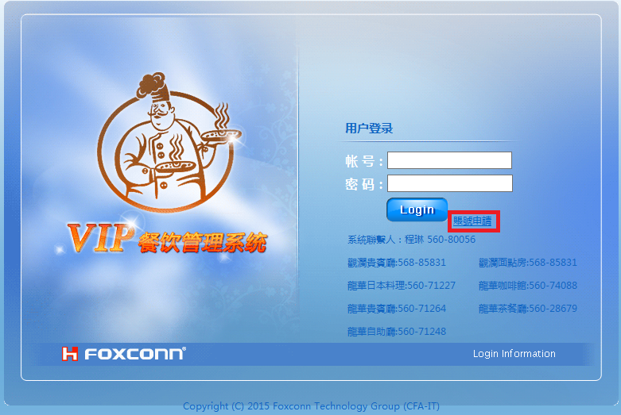

點擊賬號申請進入如下頁面

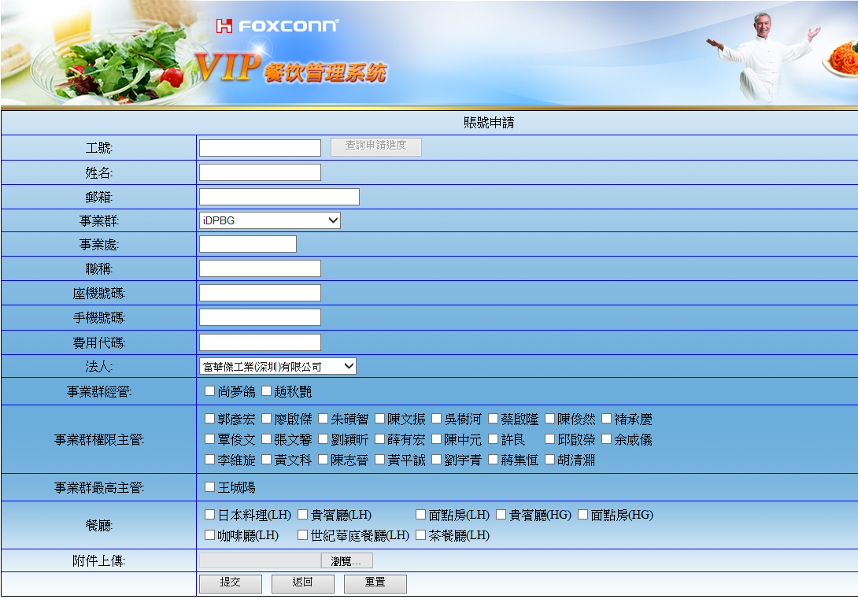

在申請賬號頁面填寫個人信息及申請的餐廳,選擇相應的事業群然後選擇相應的事

業群簽核主管，提交若資料完整即可送簽至簽核主管。

用戶可通過該頁面查詢簽核情況。

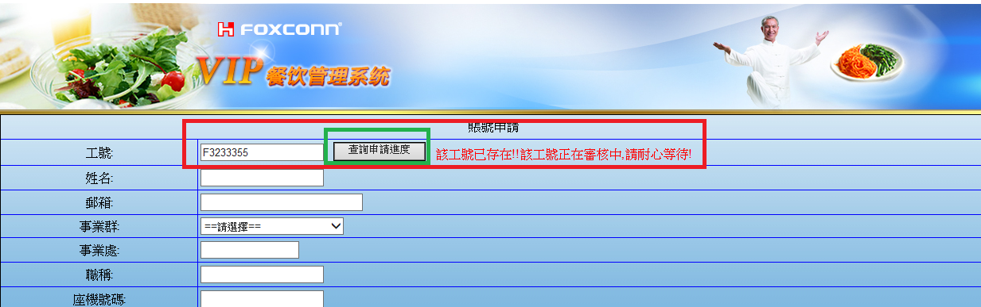

輸入已提交申請的工號，點擊查詢申請進度。會彈出如下頁面，用戶可通過點擊稽

催按鈕發送郵件給當前簽核人。一天只能稽催一次。

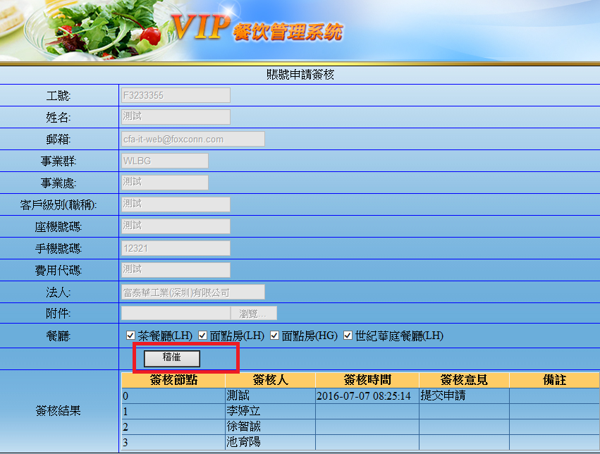

二、餐廳權限變更申請

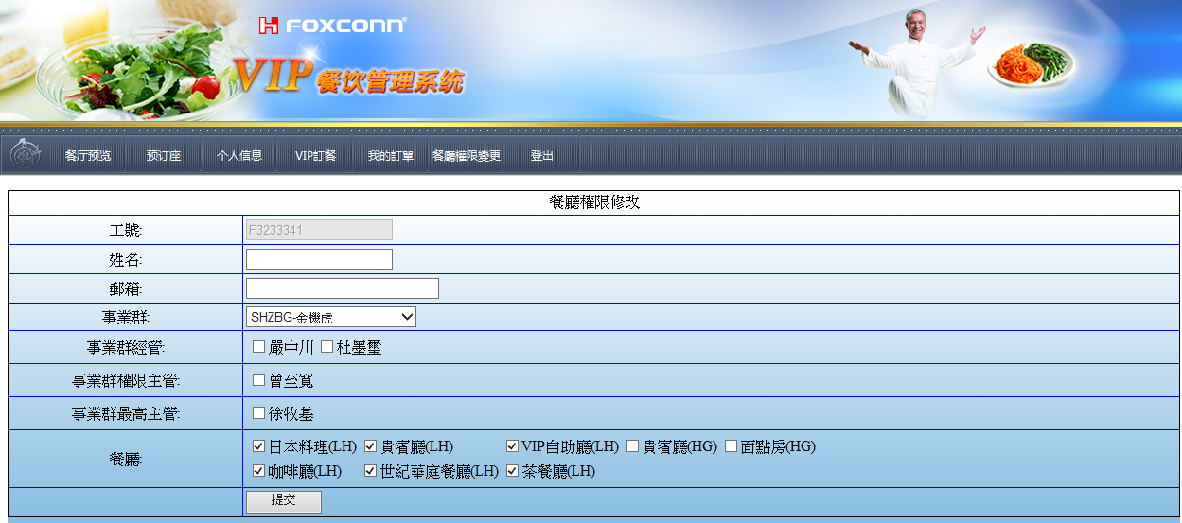

用戶進入該頁面,需選擇事業群來確定簽核人員.簽核人員為必選項.進去該頁面會帶

出用戶已有的餐廳權限.用戶可自行選擇,選擇后提交,待主管核准后便可改變餐廳權限.

三、個人信息修改

賬號和密碼登錄進系統中（初始密碼為123456），用戶可通過以下頁面修改密碼.

